**Livia Gallafrio RM 99508**

**Sophia de Sousa RM 551442**

A. REPOSITÓRIO GIT – parte 1 (peso 3, sendo 1 ponto para cada item):

a.1. Crie um repositório público no GITHUB.com para o seu projeto (tire print screen da tela do repositório criado com a Branch main e cole no documento de resposta da sua prova);

<https://github.com/Sophia09-pixel/gs-governanca>

a.2. Usando o Git CMD ou BASH, clone o repositório em uma pasta local projeto (tire print screen da tela que mostra a execução do comando de clonagem e cole no documento de resposta da sua prova);

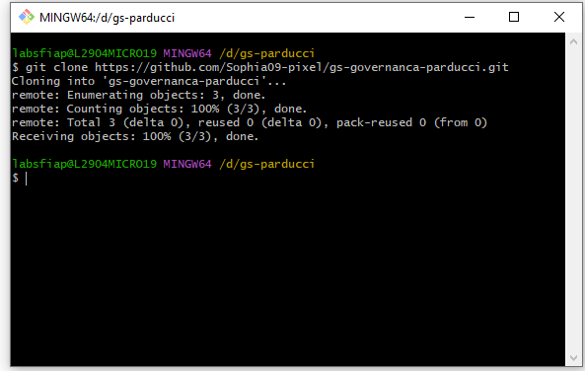

a.3. Inicialize o GIT FLOW projeto (tire print screen da tela que mostra a execução do comando e cole no documento de resposta da sua prova).

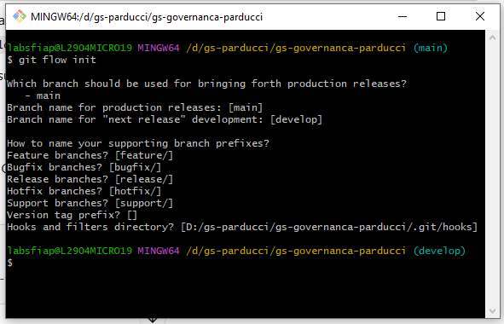

B. Diagrama de arquitetura de sistema, usando a ferramenta ARCHI e o framework TOGAF (peso 4, sendo 1 ponto para cada item- copie e cole o desenho da arquitetura no documento de resposta da sua prova), representando:

b.1. Camadas de serviços da solução e forma de acesso aos serviços pelo usuário;

b.2. Componentes de aplicação e suas conexões;

b.3. Componentes de dados e suas conexões;

b.4. Conexões entre os itens/componentes da arquitetura.

OBS: desenhe somente a arquitetura da parte principal da sua solução. Ignore cadastros básicos de dados (CRUD). Não é necessário montar a visão de arquitetura, arquitetura de negócio e tecnologia.

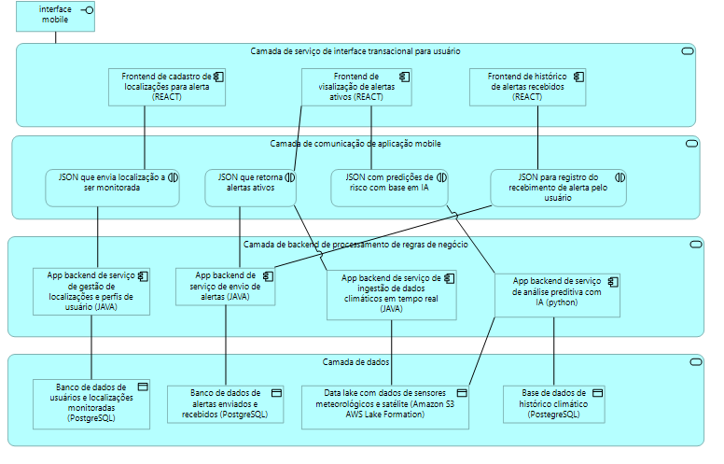

C. REPOSITÓRIO GIT – parte 2 (peso 3, sendo 1 ponto para cada item): Termine a edição do arquivo de resposta da sua prova, colocando o nome e RM dos integrantes do seu grupo no alto da 1ª página (se tiver feito em grupo) e...

c.1. Usando o Git CMD ou BASH, faça o commit do documento na pasta GIT local (clonada) na Branch develop (tire print screen da tela que mostra a execução do comando e cole no documento de resposta da sua prova);

c.2. Faça a atualização da Branch main após atualizar a develop (tire print screen da tela que mostra a execução do comando e cole no documento de resposta da sua prova);

c.3. Atualize a cópia remota, enviando as Branches develop e main para o GITHUB (tire print screen da tela que mostra a execução do comando de sincronização de dados e da tela do GITHUB com as branches atualizadas).

